莫，晚上好呀

首先让我们来放松一下，选择一个你觉得舒服的姿势

然后闭上眼睛~，做几次深呼吸，感觉腹部的起伏。呼………，吸………，呼………，吸………

如果你觉得身体某处很紧张，可以有意识的挤压或收缩肌肉

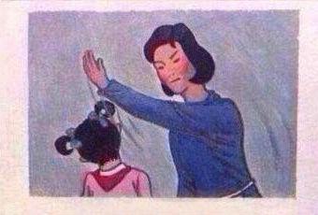

**你给爷麻溜点！**

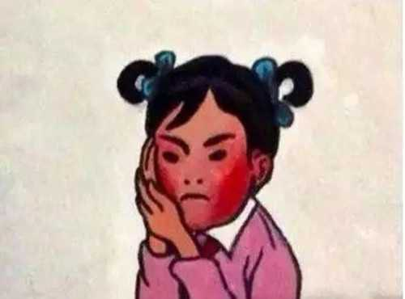

莫，这周我有和你吵架吗？

嗯，那这周我吹的风是否小了点？

莫，这周你有看到我的变化吗？

起初，我以为我最近的表现是因为我看不到你，而不是我真的开始改变了。直到我上次说。就算没有话题，就安安静静的呆在你旁边也挺好的时候。我发现我真的开始改变了。现在的我会花更多的时间去看书，会关注我和你日常中的小幸福。比如：

-->过年了可以磨刀了

<--生活终于对我这只小猪下手了吗（哭）

-->给小猪夏补充丰富的营养，多长肉

<--呼哧呼哧

-->撒fufu

再比如：

<--两个人睡觉，半夜你就会发现，他把被子卷走了

<--而你却在冷风中蜷缩着瑟瑟发抖

-->（吃惊）那我必一jio把他踹下去

<--hahahahaha，我一个飞踢，把他踹出房门

还有：

我们一起玩你画我猜

-->你在画符？

-->笑死我了

-->宁这个点和甜

-->宁摸摸良心

-->宁能认出来？

<--认不出来

<--这是连亲妈都认不出来了

我发现，表达我喜欢你并不需要我每天都和你说，这些日常中随时可能出现的小互动，小幸福，都隐藏着我对你满满的喜欢，满满的爱意。我渐渐学会了去找其他事情，学会了等待，学会了享受并期待这种日常的小互动，而不是和你吵架。大鱼大肉终归要吃腻，粗茶淡饭才是日常。

莫，你还希望我去柔风吗？或者说，莫，我现在可以去柔风找你了吗？